项目研究进展报告

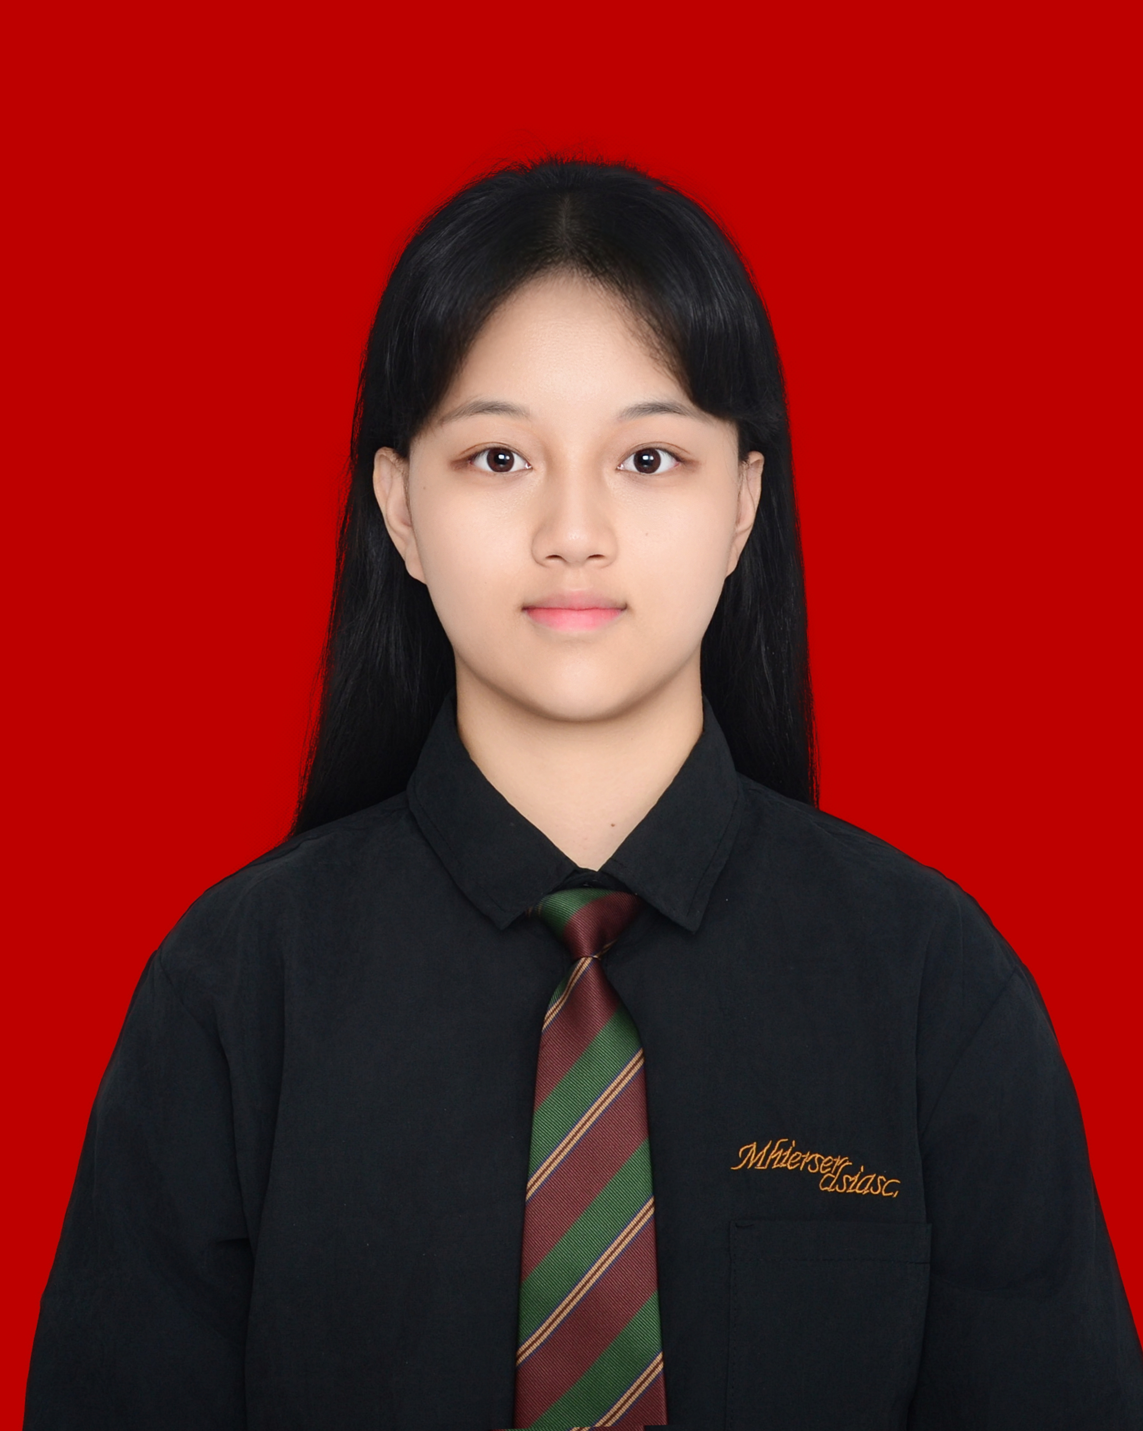 | 学生姓名________林莉鴻________  年级专业_______24自动化_______  2026年 8 月 31 日

一、项目研究内容
根据项目分工，本人负责 DER 随机行为与场景引擎，生成 VPP 调度所需全部用户侧 DER 输入数据。本周主要完成代码迭代优化、模块联调适配工作，不再使用旧版净负荷输出格式，完成与小组 C 同学的数据协议对接。
针对上周报告提出的三项遗留问题开展针对性修改：为 PV、负荷时序引入 AR (1) 一阶自回归时序噪声；实现 CSV 导出功能；修复天气因子生成逻辑；同时完成仿真粒度、时区转换，严格按照小组统一数据协议输出数据集，完成模块自测，开展和其他模块的联调准备。

二、个人的研究内容
1.模型迭代优化：引入 AR (1) 一阶自回归噪声
针对上周存在的 PV 曲线过于平滑、缺少云层短时随机扰动的问题，分别对光伏出力、居民负荷时序添加 AR (1) 一阶自回归时序噪声。保证时序连续性，同时引入合理随机扰动。
2.仿真引擎参数改造
完成仿真步长改造：由 1h 步长升级为 5min 步长；实现 AEST 时区 ISO-8601 时间戳输出；修复天气因子批量生成逻辑。
3.适配小组统一数据协议，重构 CSV 输出逻辑
根据 C 同学提供的数据协议文档重构输出逻辑：废弃旧版一户一行输出净负荷的逻辑，每个物理设备单独生成记录，一户同一时刻输出 pv、load 两条记录；严格遵循协议功率正负方向规则，bus 编号映射到 1-32；封装协议标准 CSV 导出函数，输出文件仅保留协议规定的 7 个字段。
4.模块自测
采用独立随机生成器，固定随机种子，保证相同输入条件下仿真输出完全可复现；保留可视化验证模块，适配 5min 粒度时序数据。

三、研究工作主要进展和阶段性成果
1. 模型改进成果
完成 AR (1) 时序噪声落地，PV 自回归系数设置 0.7，负荷自回归系数设置 0.6。光伏曲线在昼夜基础变化之上叠加云层扰动的小幅波动，负荷曲线消除独立高斯噪声带来的异常跳变，时序曲线更加贴合真实 DER 运行特征。蒙特卡洛抽样逻辑保持不变，PV 装机容量、家庭类型抽样分布与预设概率保持一致。
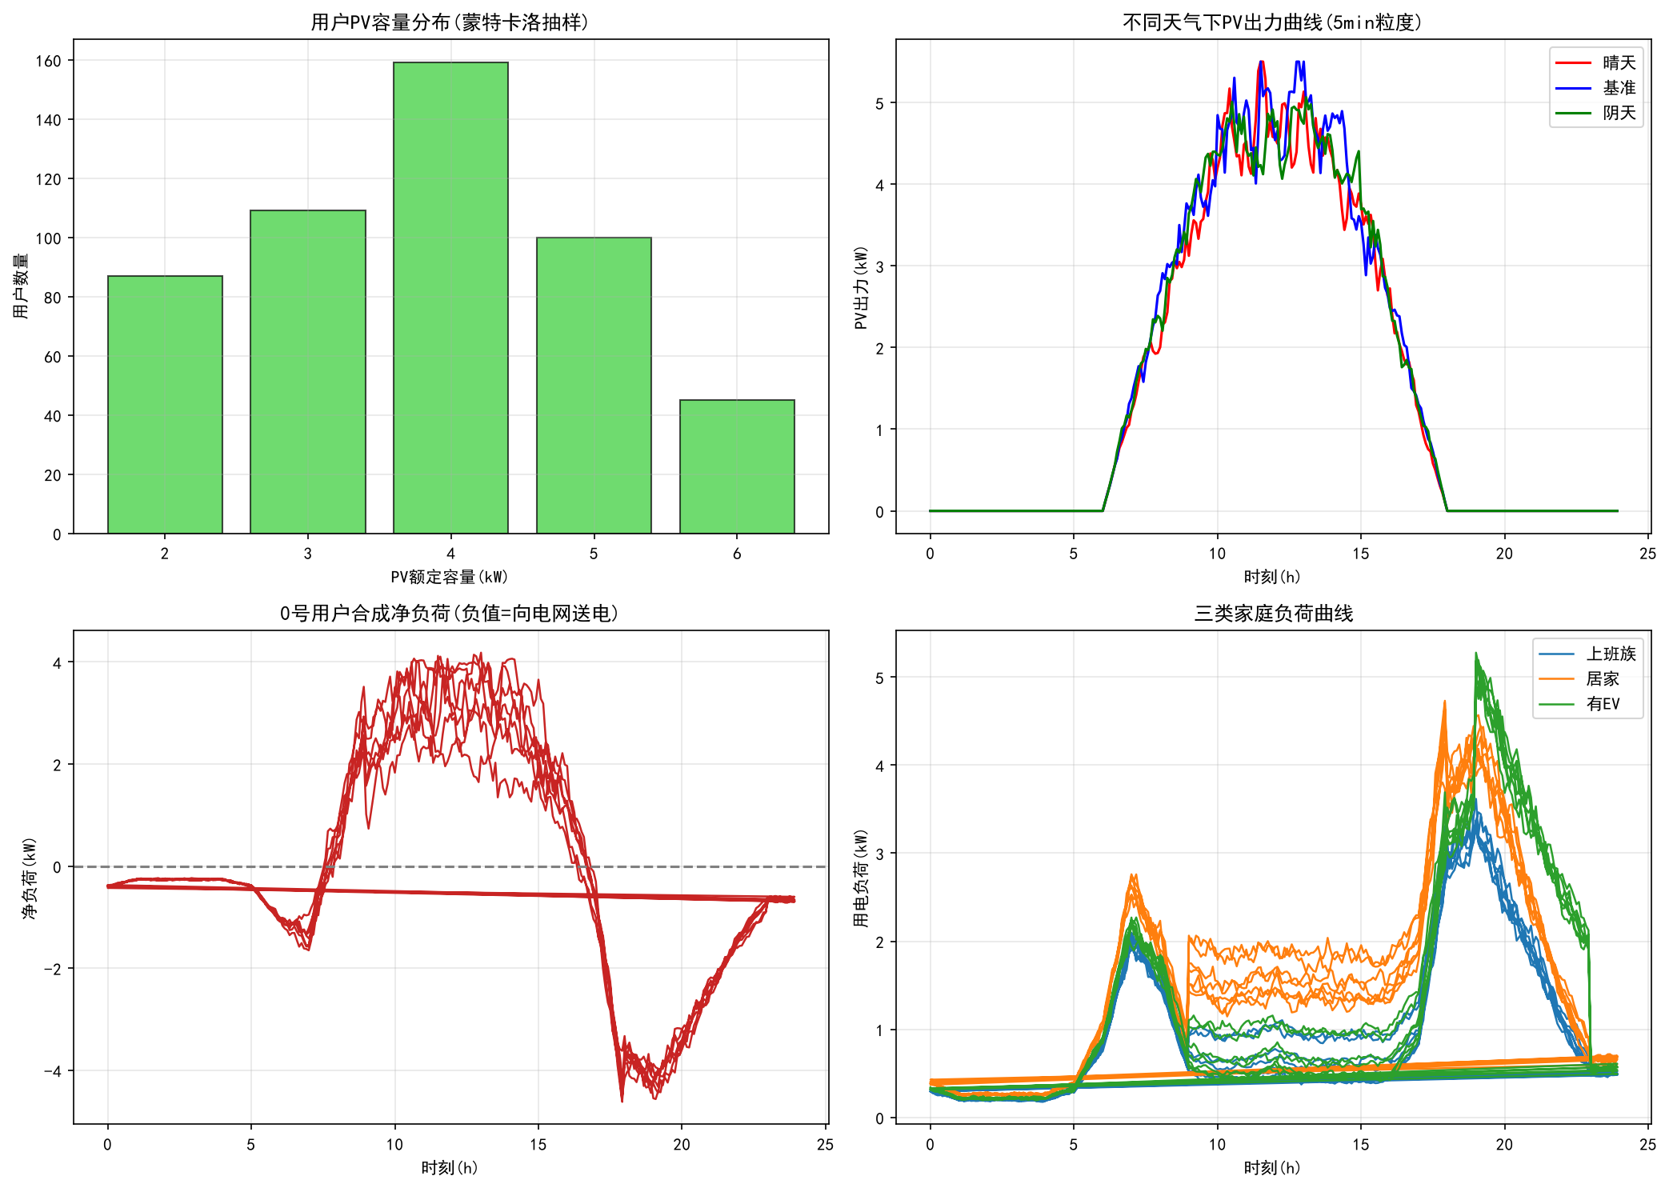
5min 粒度仿真可视化结果（PV 容量分布、不同天气 PV 出力、用户合成净负荷、三类家庭负荷曲线）
晴天、基准、阴天三种场景下 PV 出力曲线可观察到由 AR (1) 噪声带来的日内微小抖动，不再是完全光滑正弦曲线；高温场景下同时体现光伏出力抬升与空调负荷上升的源荷耦合特性；三种家庭负荷行为区分明显；午间光伏出力大于用电负荷，净负荷为负值，模拟向电网反送电的物理现象。
2. 代码实现部分
将原有 1 小时仿真步长修改为 5 分钟细粒度仿真，一天共计 288 个时间采样点；完成时区转换，输出 AEST（澳大利亚东部标准时间）ISO-8601 标准时间戳；修复天气因子生成逻辑，一次性批量生成 7 天天气因子，不再循环逐天调用生成函数。
重构输出模块：一户家庭拆分为pv、load两个独立资源记录；严格遵守功率方向约定：PV 发电 target_kw 为正数，负荷用电 target_kw 取负值；bus 节点编号限定 1-32，规避 0 节点；输出 CSV 表头、字段顺序严格与协议文档保持一致，去掉旧版 ResourceState 多余字段，只保留协议规定 7 列输出。

关键输出规则示例
资源类型 | resource_id | resource_type | target_kw 赋值规则
光伏设备 | PV-0000 | pv | pv_kw（正数，代表向电网注入功率）
负荷设备 | LOAD-0000 | load | -load_kw（负数，代表从电网吸收功率）

3. 仿真输出与自测结果
全规模仿真参数：500 户用户，7 天，5min 步长，每户每个时刻会分别输出 pv、load 两条设备记录，整体数据量规模较大。
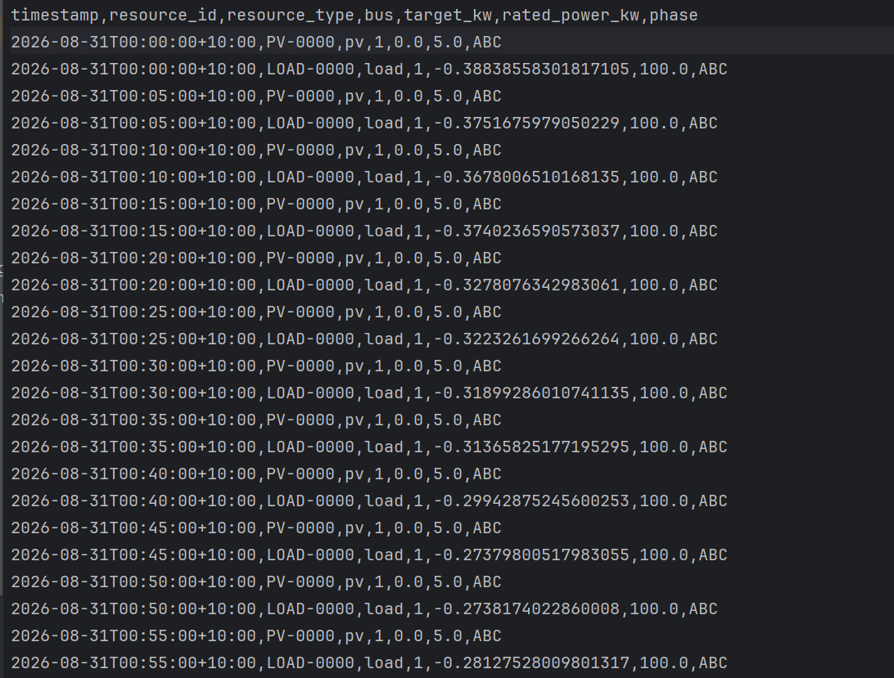
时间戳格式：2026-08-31T00:00:00+10:00，符合 AEST 时区 ISO-8601 规范。 bus 节点全部落在 1-32 区间，不存在 0 节点；功率正负严格遵守协议铁律；CSV 表头字段顺序完全匹配协议样例。

可视化验证：PV 出力昼夜变化明显，叠加 AR (1) 噪声带来日内小幅波动；三种家庭负荷曲线特征保持不变；中午时段光伏出力大于负荷，合成净负荷为负值，向电网反送电，物理逻辑合理。
数据集已经压缩打包交付对接同学。

四、目前存在的问题及解决办法
问题 1：当前版本仅实现 PV、Load 时序输出，EV、battery 设备仅预留 ID 占位，尚未生成完整时序仿真数据。
解决办法：后续迭代开发 ev_generator 模块，完成电动汽车出行-充电行为蒙特卡洛建模；再实现储能电池充放电时序逻辑，补充 battery、ev 两类设备输出。

问题 2：500 户 7 天 5min 粒度全量仿真数据集体积较大，直接微信传输容易损坏文件。
解决办法：正式全量数据输出完成后打包为 zip 压缩包再交付。

问题 3：当前版本尚未实现闭环仿真，无法接收上层调度模块下发的功率控制指令做迭代仿真。
解决办法：后续预留接口，接收外部 target 功率指令，实现 DER 设备受控运行的闭环仿真流程。

